畫面名稱 | 中牙醫照護計畫審核作業畫面 | 畫面代號 | HMAI1330S01

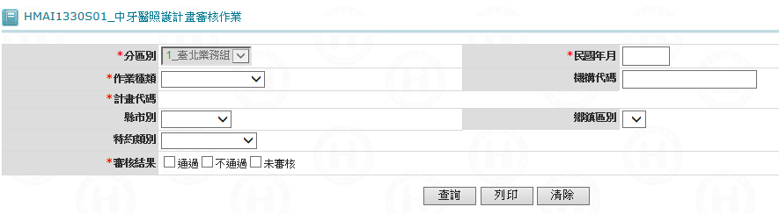

操作說明

照護計畫條件篩選：

民國年月：必須輸入。

作業種類：採下拉選單(牙特、牙周、中醫)，必須擇一勾選。

醫事機構代碼：俟需要輸入。

計畫代碼：依作業種類篩選出代碼，提供複選。

縣市別：採下拉選單，俟需要擇一勾選。

鄉鎮區別：依縣市別篩選出代碼，俟需要擇一勾選。

特約類別：採下拉選單，俟需要擇一勾選。

審核結果：分0_通過、1_不通過、2_未審核，可以複選，必須勾選。

照護計畫查詢：當需查詢之資料輸入完畢後按查詢鍵，則將符合條件之相關資料查出，若查詢到資料，則將所有資料帶到作業種類所選之作業畫面;當查不到資料則顯示〝無符合條件資料〞訊息。

B1_中醫檔案格式：HMAI1331S01_中醫照護計畫審核作業。

C1_牙特檔案格式：HMAI1332S01_牙醫照護計畫審核作業-牙特。

C2_牙周檔案格式：HMAI1333S01_牙醫照護計畫審核作業-牙周。

照護計畫列印：當需查詢之資料輸入完畢後按列印鍵，則將符合條件之相關資料查出，並產生CSV檔。

匯入畫面同審核畫面，但不可修改資料。

查詢結果發現有未審查資料，顯示有幾筆未審查，並不可進行資料匯入動作。

匯入完成，訊息顯示『轉檔完畢，結果請詳見報表檔』，並產生csv檔。

計畫代碼之代碼中如有'_2'，則表示要匯入資格檔，其餘都匯入試辦計畫檔。

重新查詢：按清除鍵，將畫面上所有輸入值清除。

補充說明
本作業維護只會在分區操作﹝各分區只區能做轄區內之特約醫事機構﹞。

